SPOZNAVANJE OKOLJA, 6. teden
ČETRTEK, 23. 4. 2020
UČNA TEMA: Onesnaževanje
This Photo by Unknown Author is licensed under CC BY-NC

Oglej si plakat o tem kako lahko poskrbiš za bolj čisto okolje.

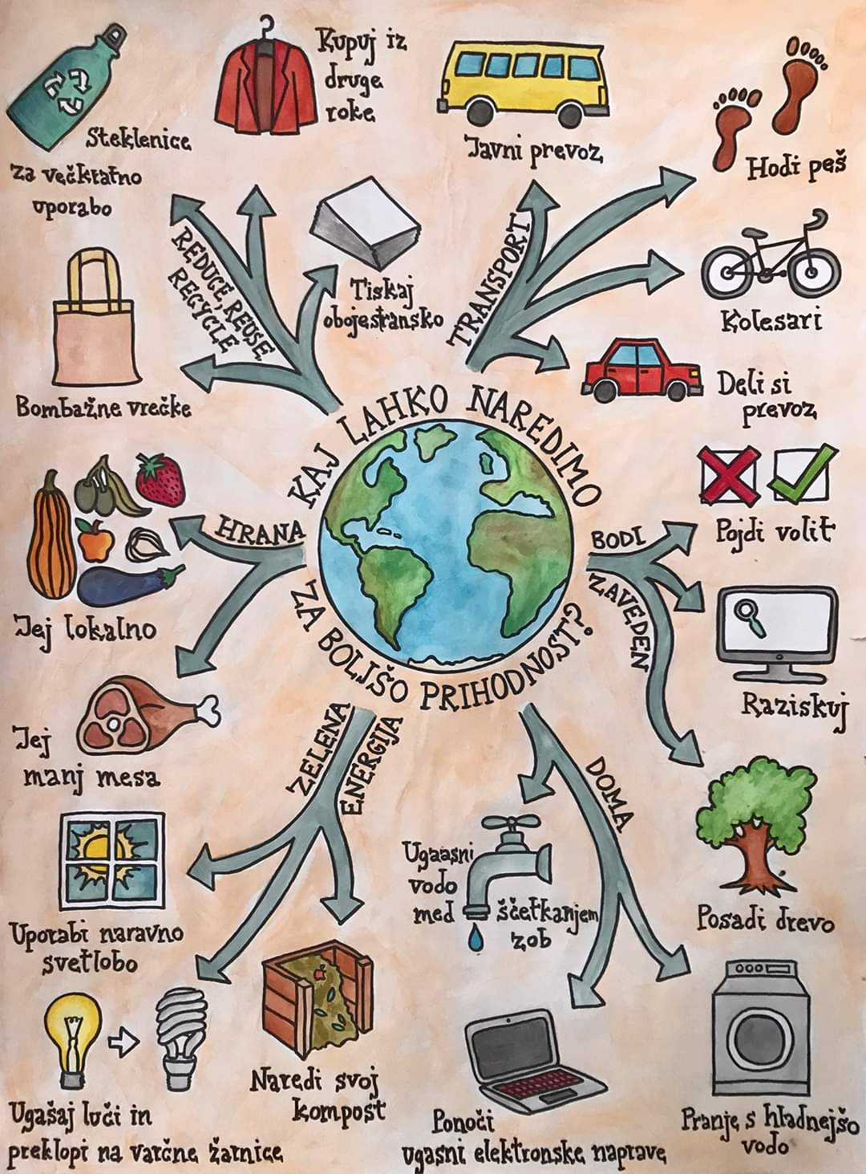
Nato si oglej stran 65 v učbeniku in razmisli kakšne so posledice, če ne skrbimo za čisto okolje.

Nato odpri samostojni delovni zvezek 3. del in reši stran 88.

This Photo by Unknown Author is licensed under CC BY-SA
Hitri in vedoželjni rešite 3. nalogo tako, da v zvezek za spoznavanje okolja napišete naslov ONESNAŽEVANJE. Napišite ga z rdečo barvico in ne pozabite na datum. Nato pisno odgovorite na vprašanja.

